**گزارش کار آزمایش شماره 0**

**طراحی مدار 7-Segment**

اسم و اسم خانوادگی: عبدالقدیر فرتاش شماره دانشجویی: 99243100

اسم و اسم خانوادگی: عقیل فایق شماره دانشجویی: 99243104

سوالات تحلیلی:

1. قطعه 7-Segment چیست و چگونه در مدار استفاده می شود؟

**جواب:**

نمایشگر سون سگمنت، از هفت LED تشکیل شده که مطابق شکل زیر در کنار یکدیگر قرار گرفته‌اند.

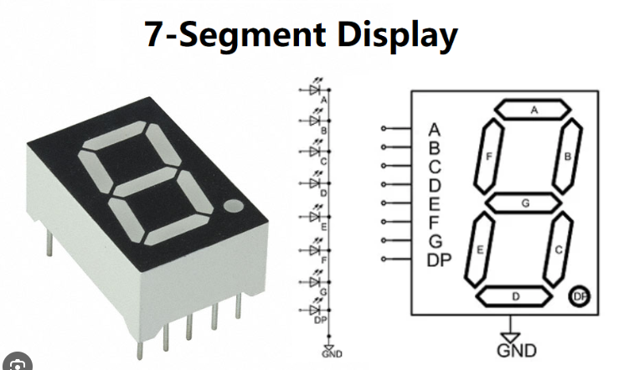

هر یک از این LEDها یک قسمت یا سگمنت نامیده می‌شوند، زیرا وقتی هر یک از آن‌ها روشن می‌شود، بخشی از یک عدد یا حرف را روشن می‌کند. گاهی اوقات یک LED هشتم نیز در سون سگمنت وجود دارد که نقطه دسیمال (DP)را مشخص می‌کند. واضح است که این نقطه وقتی کاربرد دارد که دو سون سگمنت در کنار یکدیگر قرار گیرند.

پایه‌های LEDهای سون‌ سگمنت، در کنار یکدیگر و در زیر قطعه چیده شده‌اند. این پایه‌ها به گونه‌ای نام‌گذاری شده‌اند که ارتباط هر کدام از پایه‌ها به LED متناظر با خود مشخص است. یکی از پایه‌ها، نوع سون سگمنت را مشخص می‌کند.

همان‌طور که می‌دانیم، هر LED دو پایه دارد که یکی از آن‌ها آند و دیگری کاتد نامیده می‌شود. بر همین اساس، دو نوع سون سگمنت نیز خواهیم داشت:

1. کاتد مشترک ( (Common Cathode یا CC
2. آند مشترک (Common Anode) یا CA.

تفاوت بین این دو نمایشگر، همان‌گونه که از نام شان پیداست، این است که در نوع کاتد مشترک، کاتد دیودها به یکدیگر متصل است و در نوع آند مشترک، آند آن‌ها به یکدیگر وصل شده است.

در سون سگمنت کاتد مشترک، همه کاتدها به یکدیگر متصل شده و با هم به منطق 0 یا زمین وصل می‌شوند. بنابراین، هر سگمنت را می‌توان با اعمال سیگنال HIGH یا 1 منطقی از طریق یک مقاومت محدود کننده به یکی از ترمینال‌های آند (a تا (g روشن کرد.

در سون سگمنت آند مشترک، همه آندها به یکدیگر متصل شده و با هم به منطق 1وصل می‌شوند. بنابراین، هر سگمنت را می‌توان با اعمال سیگنال LOW یا 0 منطقی از طریق یک مقاومت محدود کننده به یکی از ترمینال‌های کاتد(a تا (g روشن کرد.

شکل های سون سگمنت کاتد مشترک، سون سگمنت آند مشترک:

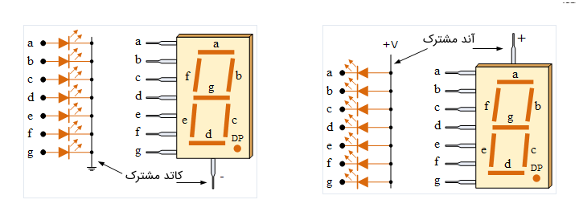

در حالت کلی، نمایشگرهای آند مشترک نسبت به انواع کاتد مشترک، محبوب‌تر هستند؛ زیرا تعداد زیادی از مدارهای منطقی مصرف کننده جریان (و نه منبع آن) هستند. لازم به ذکر است که یک سون سگمنت کاتد مشترک را نمی‌توان مستقیماً به جای سون سگمنت آند مشترک در مدار قرار داد و بالعکس؛ زیرا این کار دقیقاً مانند این است که پایه‌های یک ال ای دی را برعکس متصل کنیم؛ واضح است که در این حالت، LED روشن نمی‌شود و نوری تولید نخواهد کرد.

سون سگمنت با استفاده از تراشه 7447 در مدار مورد استفاده قرار میگیرد.

با استفاده از تراشه 7447 قادر به کنترول هر یکی از سگمنت های(a, b, c, d, e, f, g ) خواهیم بود

خاموش یا روشن هریکی از سون سگمنت ها باعث میشود که یکی از عدد ها نمایش دهیم

بسته به عدد دسیمالی که می‌خواهیم نشان دهیم، باید مجموعه مشخص متناظری از LEDهای سون سگمنت را با هم بایاس مستقیم و در نتیجه روشن کنیم. برای مثال، برای نمایش رقم 0

باید شش ال ای دی a تا f را روشن کنیم. به همین ترتیب، ارقام 0 تا 9 را می‌توان مطلبق شکل زیر نشان داد.

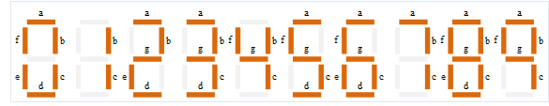

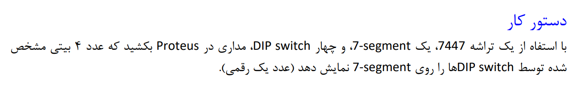

**DIP Switch 4 IC 7447 7-Segment CA**

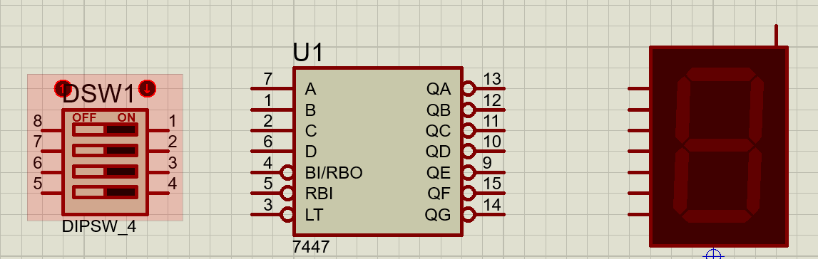

7-Segment از نوعی آند مشترک است یعنی باید آند 7-Segment را به منبع وصل کنیم

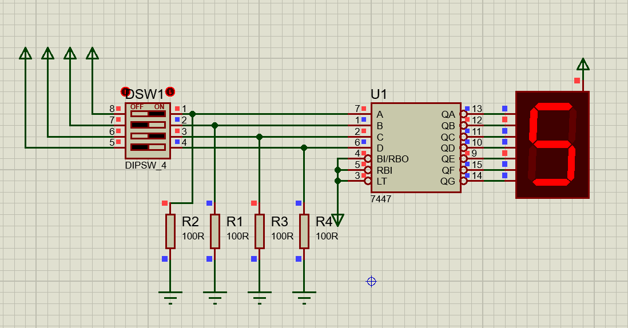

ورودی های سوییچ را به منبع تغذیه وصل میکنیم بعداش با استفاده از این سوییچ مقدار ورودی تراشه 7447 را کنترول میکنیم. زمانیکه سوییچ ما قطع باشه احتمال رخ دادن امپدانس (z ) وجود دارد براینکه این حالت رخ ندهد باید با استفاده از چند مقاومت مدار را به زمین وصل می کنیم درصورتیکه خاموش بودن سوییچ 0 را از زمین به مدار انتقال دهد. اگر سوییچ روشن بود که همان منبع تغذیه را به مدار انتقال میدهد

تراشه 7447 یک Decoder BCD است که دارای چهار تا ورودی(A,B,C,D)و 7 تا خروجی است

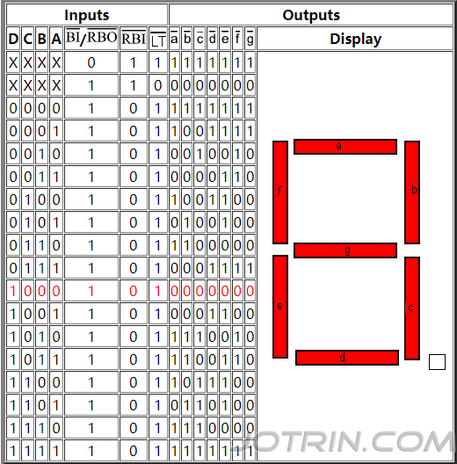

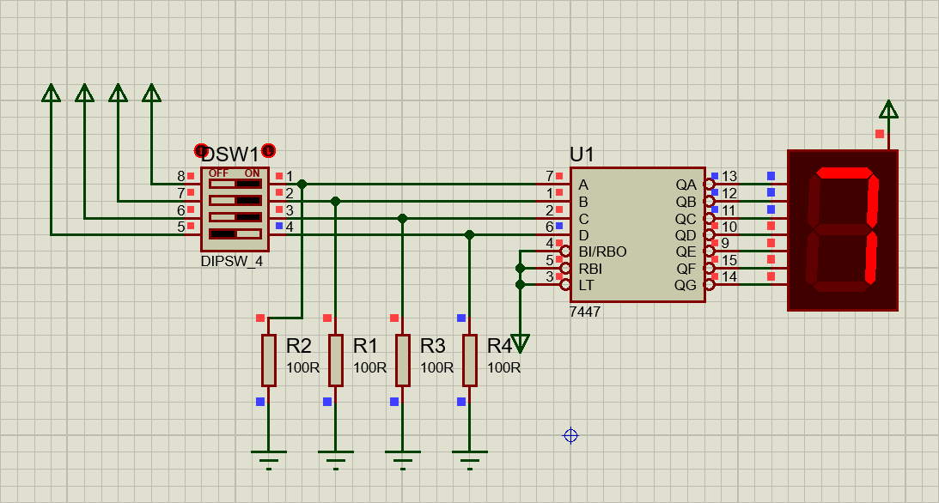

با استفاده از سوییچ این 1 ها را کنترول می کنیم تا یکی از عدد دیسمال را نمایش دهد بطور مثال برای اینکه عدد 7 را در سون سگمنت نشان دهیم باید ورودی ما بصورت 0111 باشد همان طوریکه در تصویر بالا می ببینید فقط 0 آخر خاموش است بقیه همه شان 1 است اگر ورودی ما 0111 باشد این عدد معادل است به 7 که تصویر می ببینید

نمونه های از خروجی را می توانید در تصویر زیر نگاه کنید:

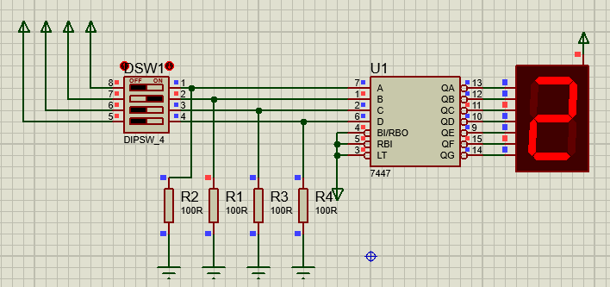

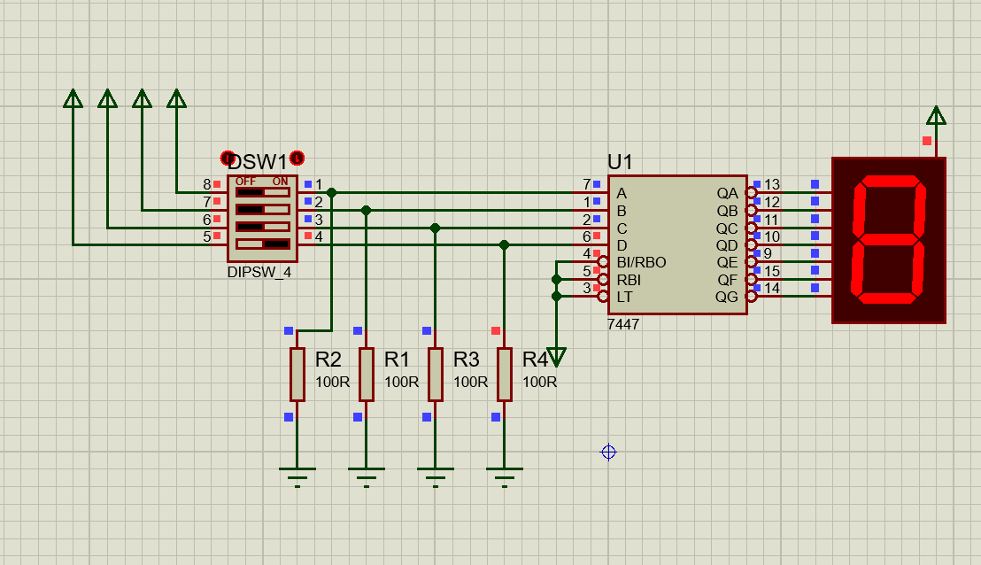

**گزارش کار خواسته شده کلاس**

سوال: بررسی کنید قرار دادن دکمه اتصال (push button) در مسیر مثبت مبنع تغذیه یا در مسیر منفی منبع تغذیه قرار گیرد کدام تفاوت ایجاد می کند یا خیر؟

جواب:

برای جواب دادن به این سوال اول باید کار کرد دکمه اتصال را بررسی کنیم

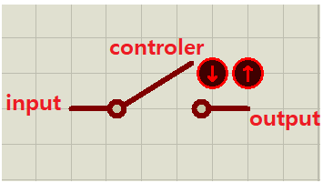دکمه اتصال یک ورودی و یک خروجی دارد.که با استفاده از دکمه کنترول این متصل بودن را کنترول می کنیم.

قرار دادن دکمه اتصال در مسیر مثبت یا منفی کدام تفاوتی ایجاد نمی کند اما بهتر است که در مسیر مثبت قرار گیرد بخاطر که مسیر جریان در مدار از قطب مثبت به قطب منفی است.

همان طوریکه در مدار زیر می ببینید دکمه اتصال هم در مسیر مثبت, هم در مسیر منفی قرار گرفته اما بهر صورت دیود ما روشن شده.

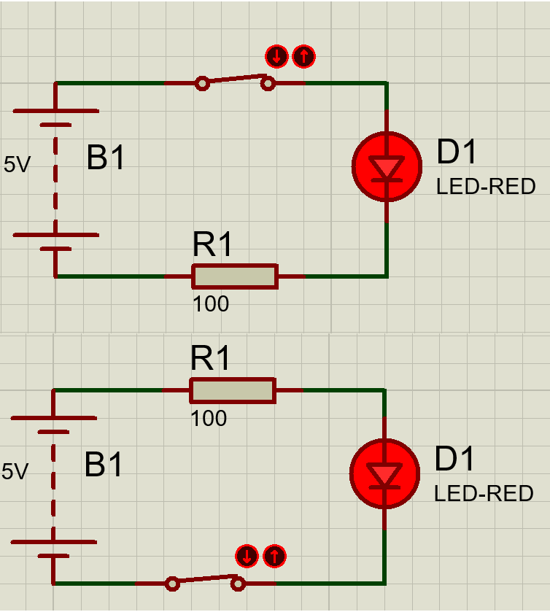

**تصویر از مدار اصلی**

